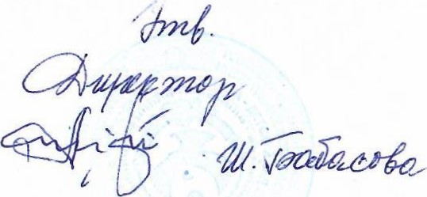
Распределение
Нагрузки учителям МКОУ « Новокаякентская начальная школа- детский сад № 1 » по З варианту учебного плана на 2023-2024 уч.год с января 2024
Ф.И.О. учителя | Предмет , который ведёт | Количество  Часов в 1 кл  Всего уч-ся  18 | Количество часов во 2 ют.  14 | Количество  Часов в З кл.  23\18 | Количество часов в 4 классе 23\18 | Индивид.часы | Всего часов  90,/68
Багапова Н.М | Нач .кл |  | 17+1 разг+1 чит.гр=19
Багандова 3.3. | Нач.кл. |  |  |  | 18.+ раз+  +1 чит.гр=20 |  | 18 +2=20
Джабраилова см. | завуч | 2 | 2 |  | 1 |  | 2+2+1=5
Исаева МА. | Англ.яз | 15+1разг=16 | 2 | 2 | 2 |  | 15+6+1=22
Гаджиева З.М. |  | 4 |  | 8 |  | 8 | 8+4= 12
Кубатова Р.И. |  |  |  | 19+1 раз.+1 театр=21 |  |  | 19+1 +1
Исламова мм. | Физ-ра |  | 2 | 2 | 2 |  | 6
Всего |  | 21+1=22 | 23+2=25 | 23+2=25  8 инд =ЗЗ | 23+2=25 | 8 | 90+7=97  8 инд=105

